附件1 委托书

委 托 书

山东华晟环境检测有限公司 ：
根据《中华人民共和国环境影响评价法》及相关环境保护管理的规定，现委托贵公司承担“山东康赛德生物科技有限公司实验室项目（一期）”的环保验收检测工作。
特此委托。

委托单位：山东康赛德生物科技有限公司（公章）
签发日期：2021年10月20日

附件2 环评批复
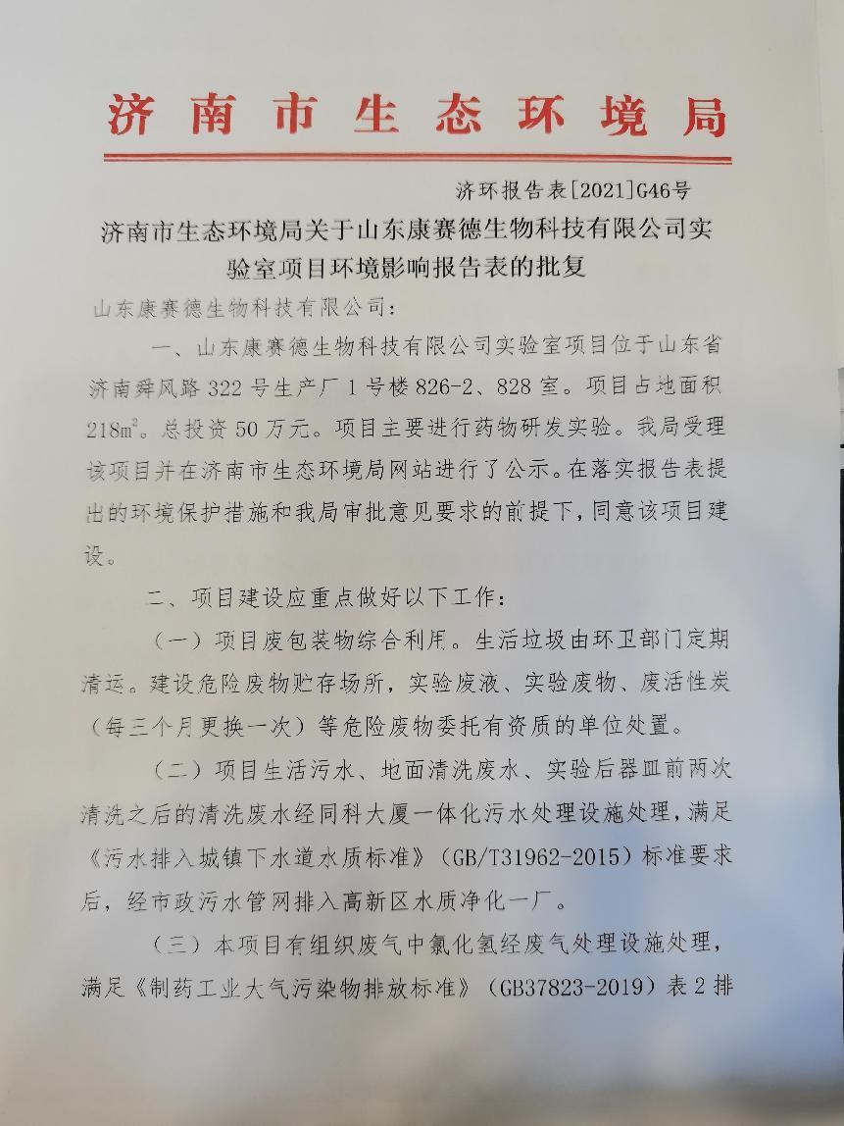

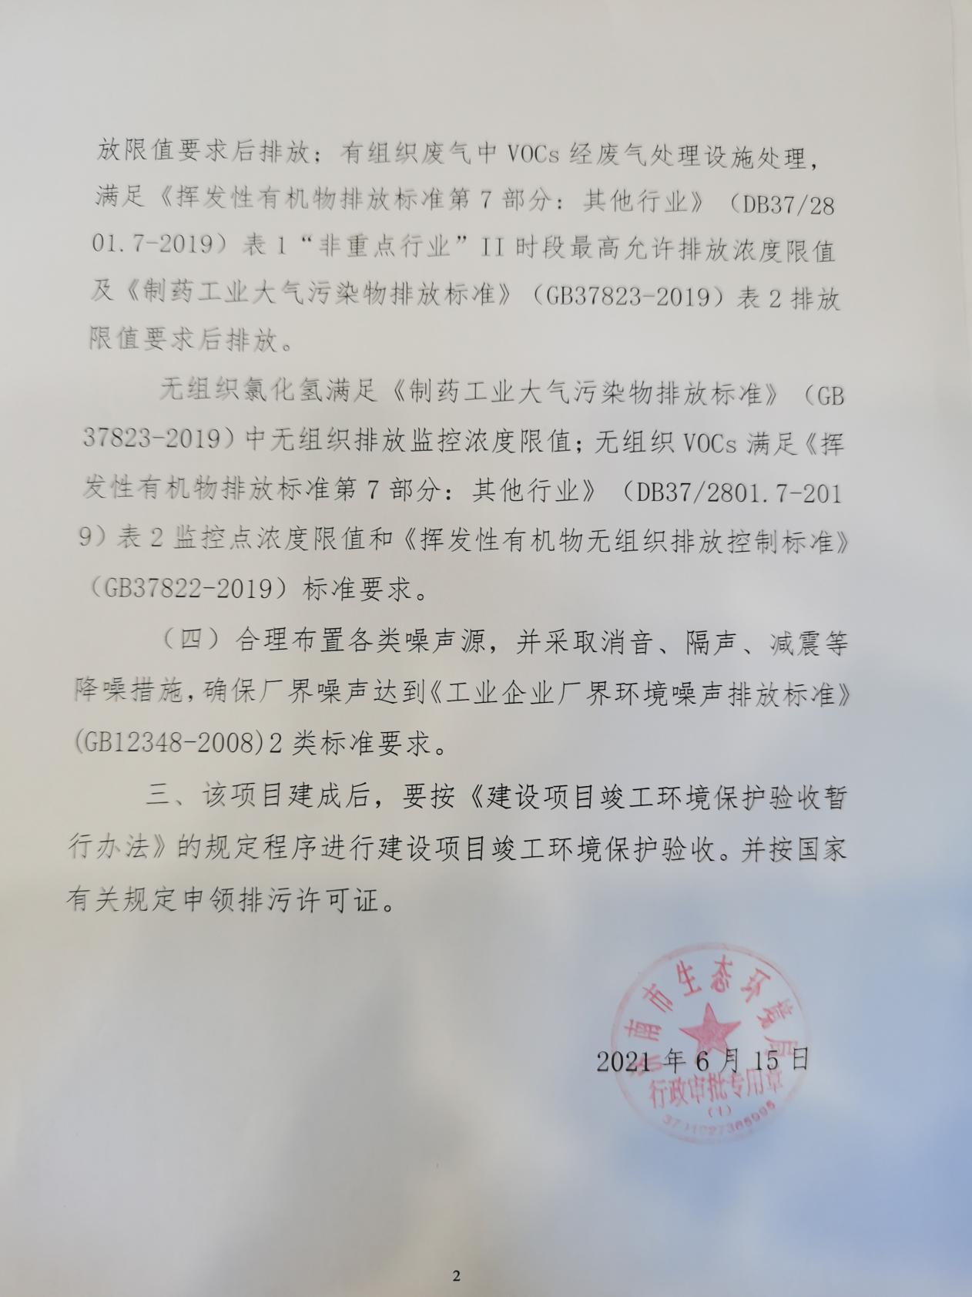

附件3 检测报告
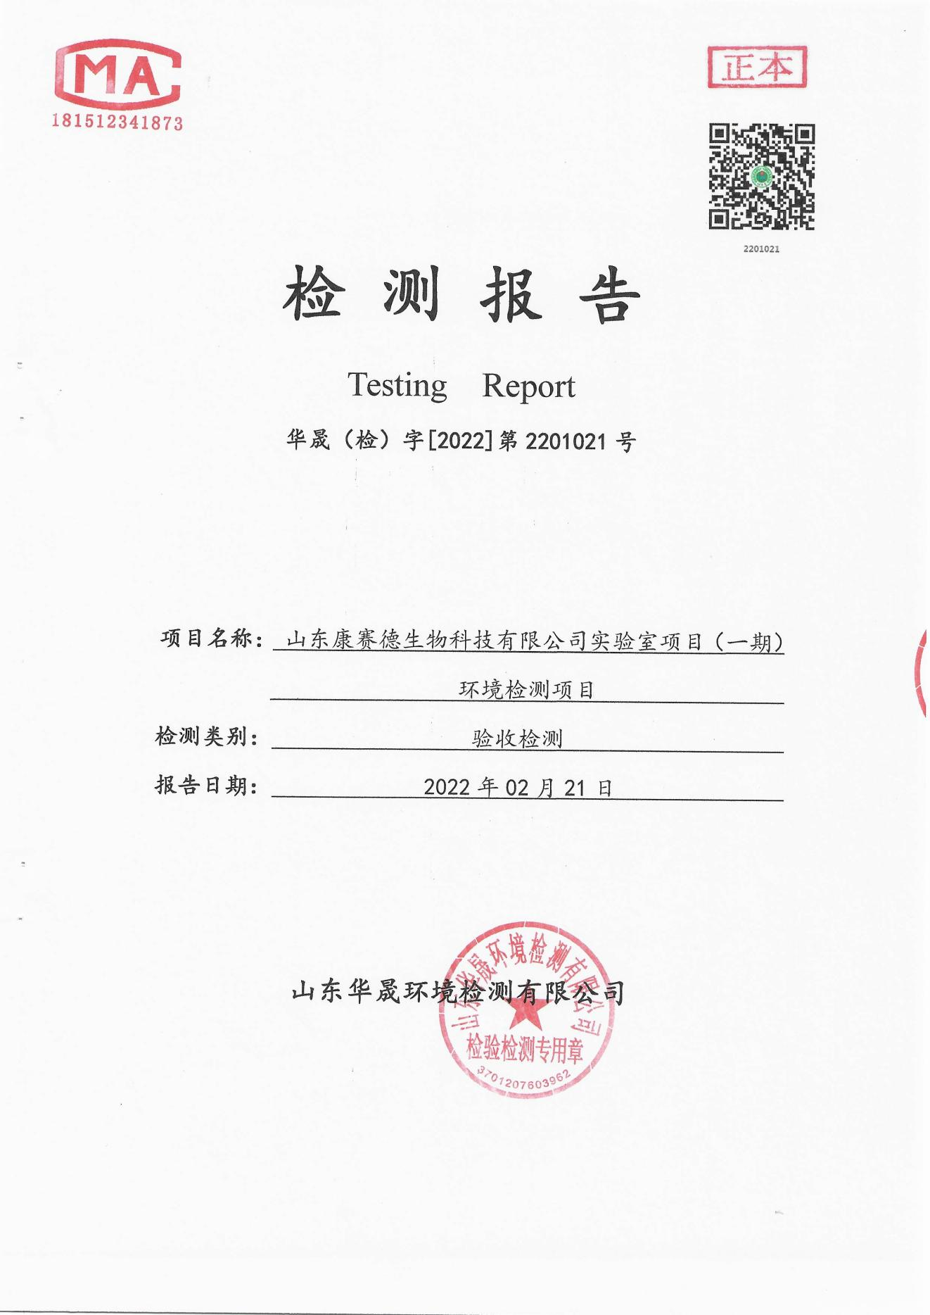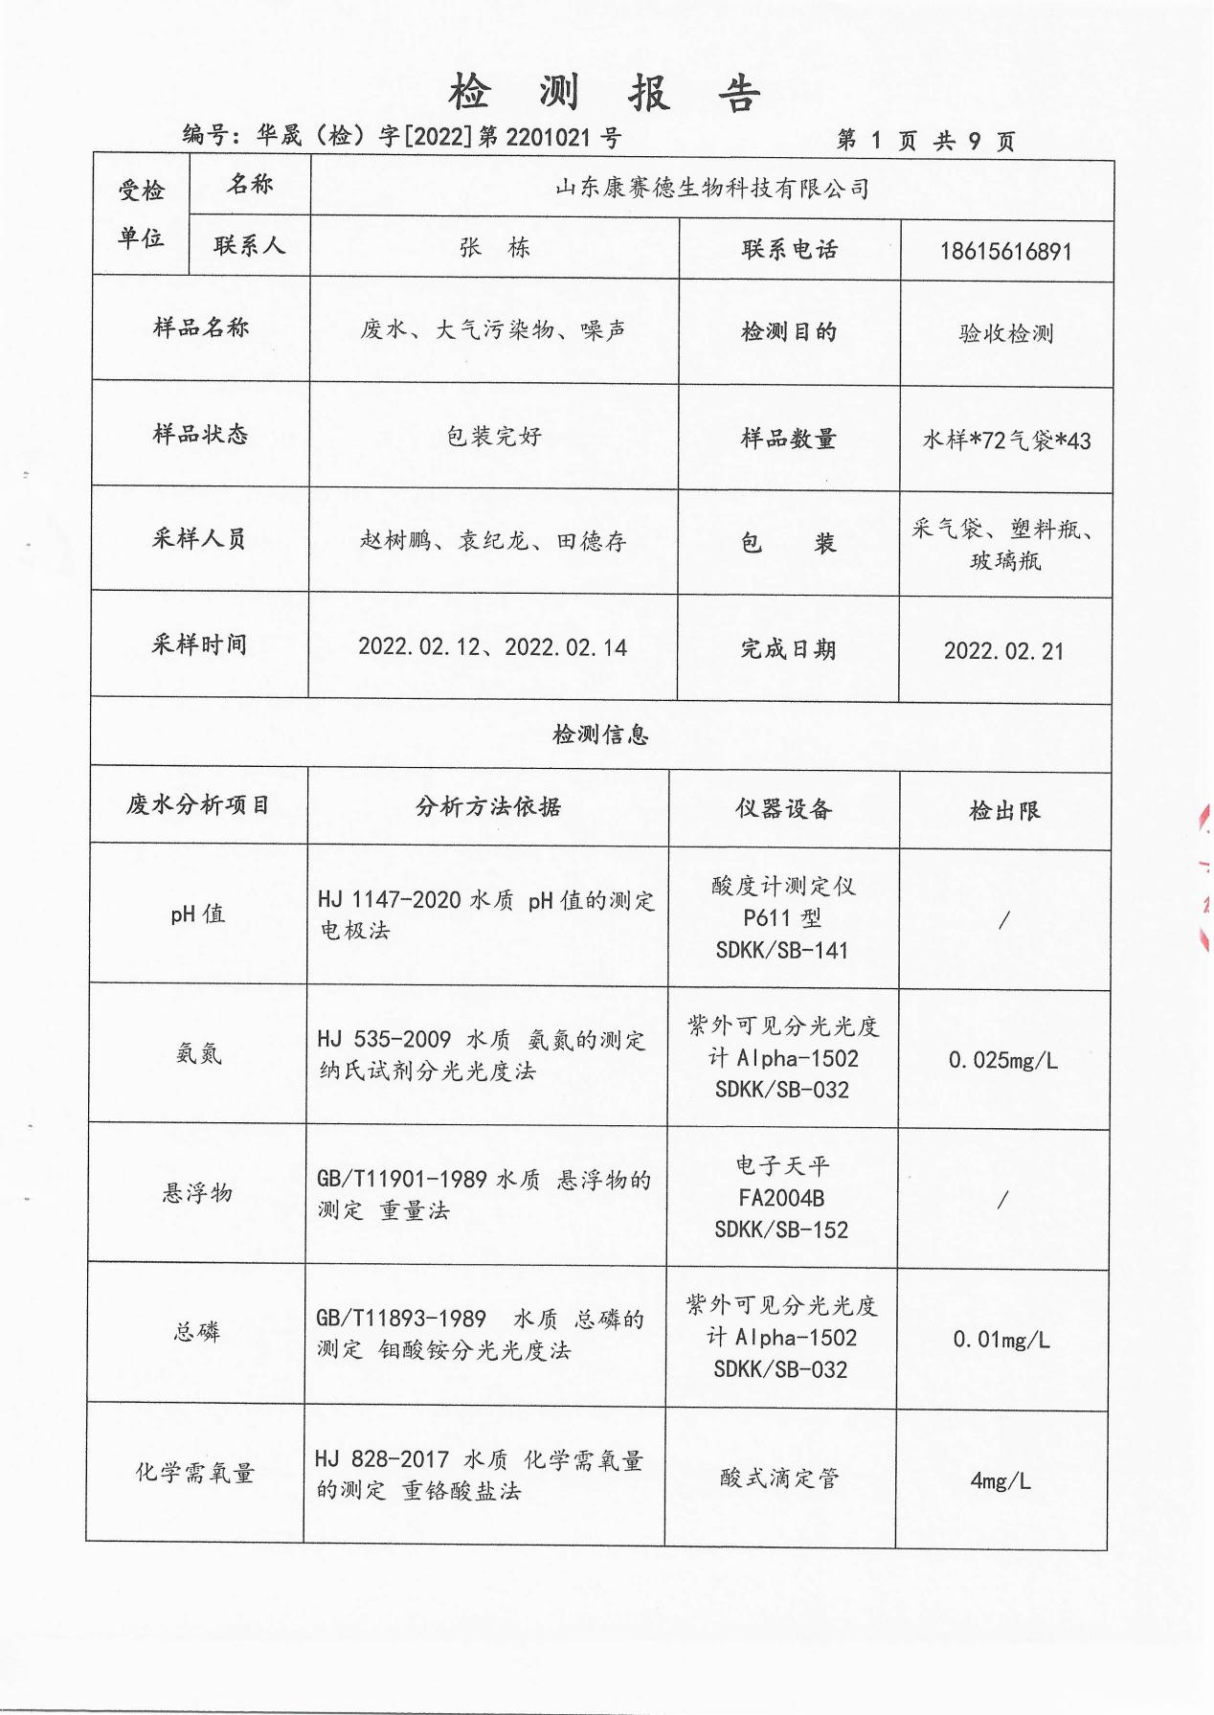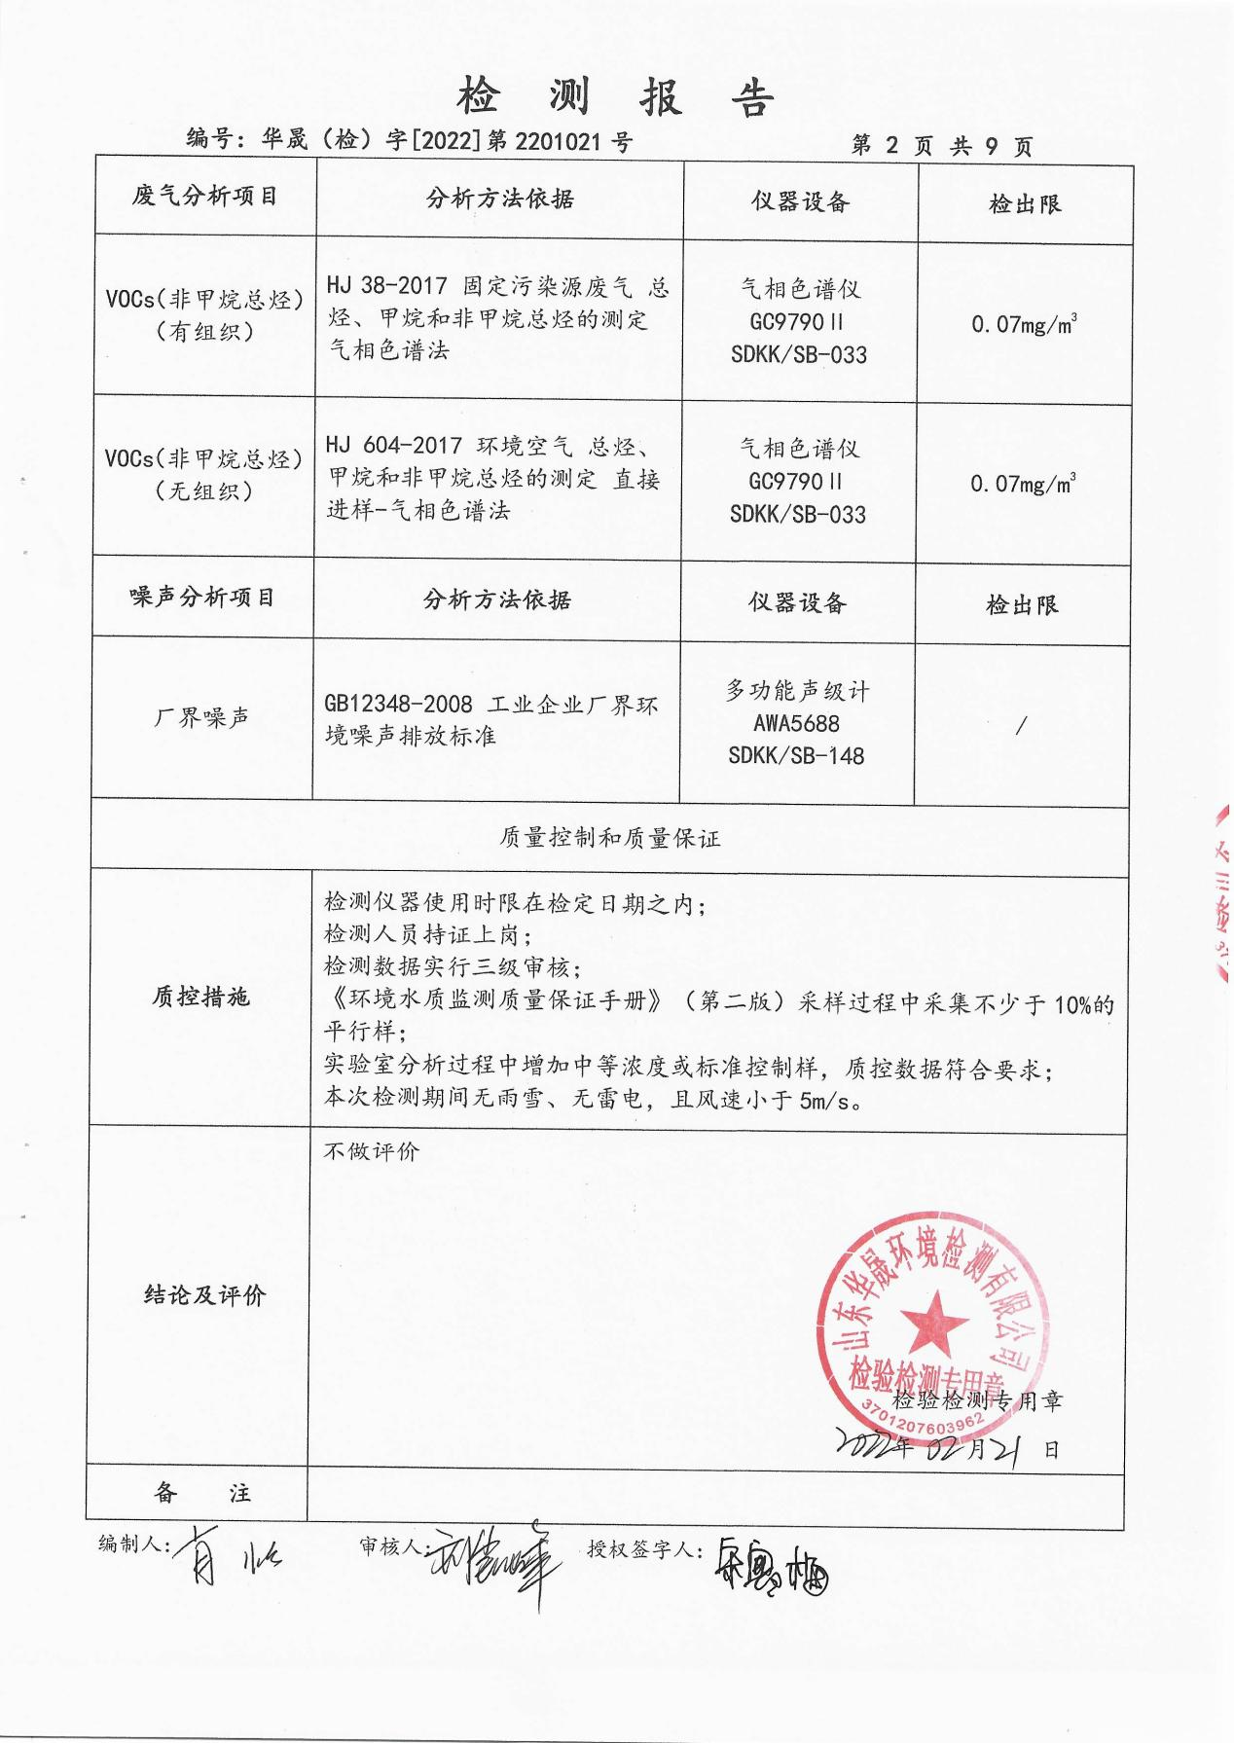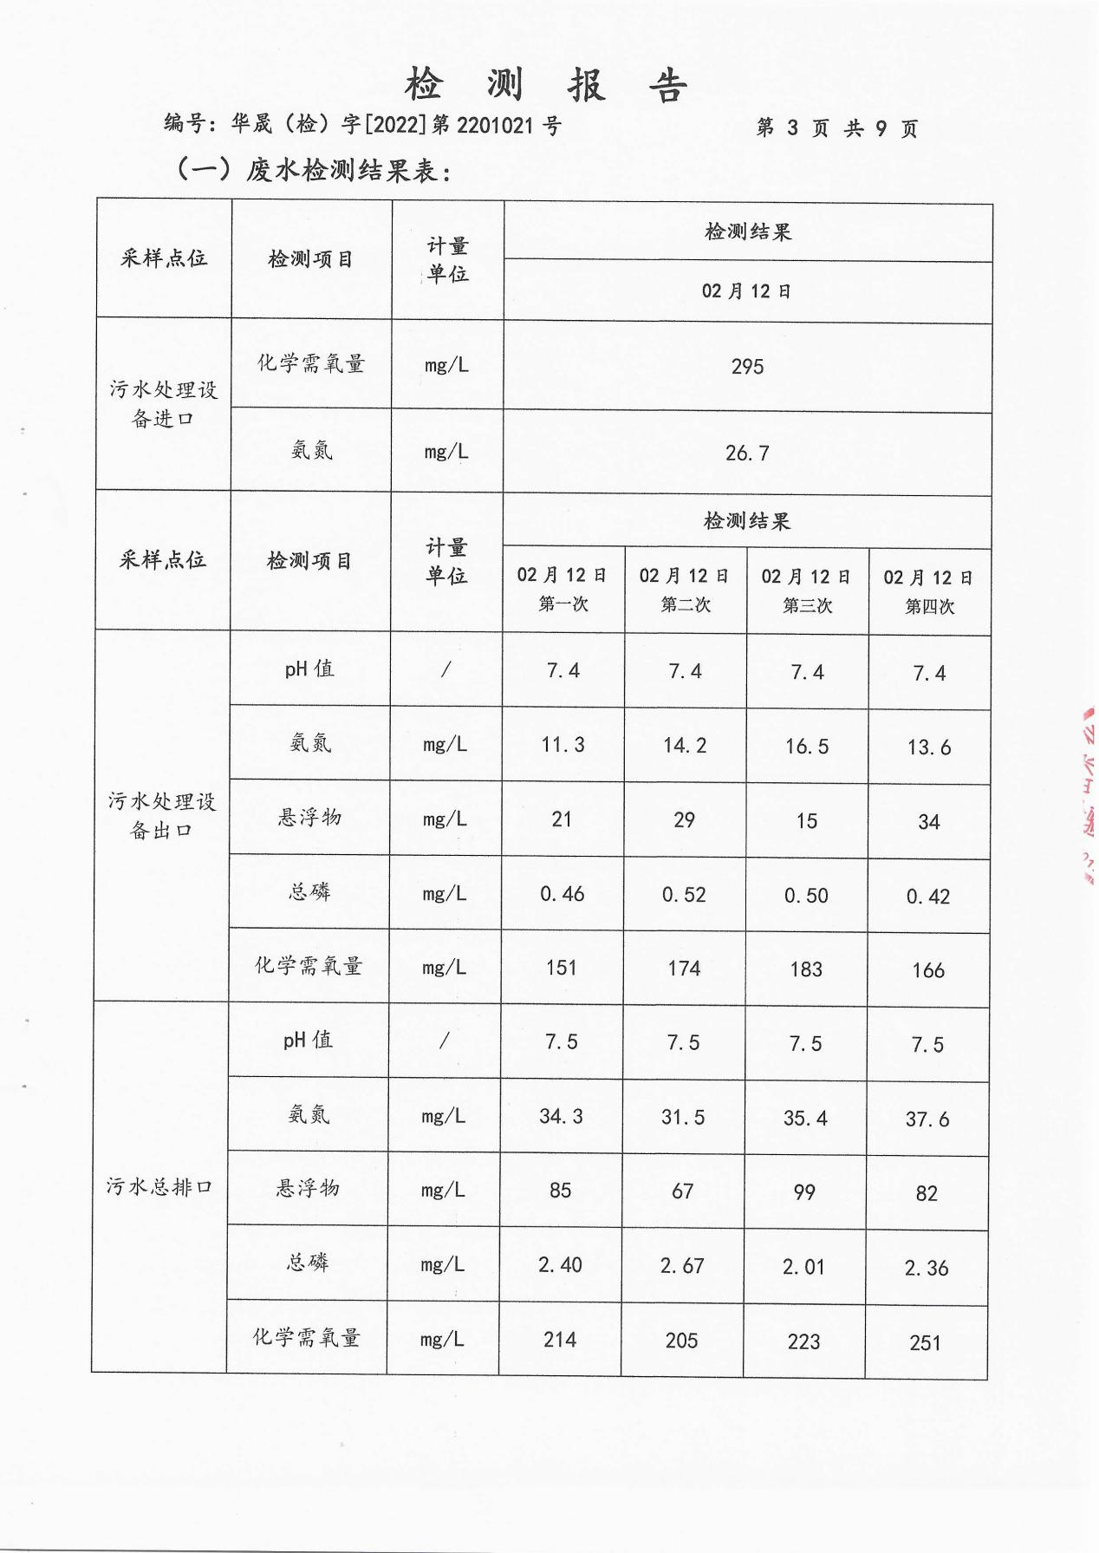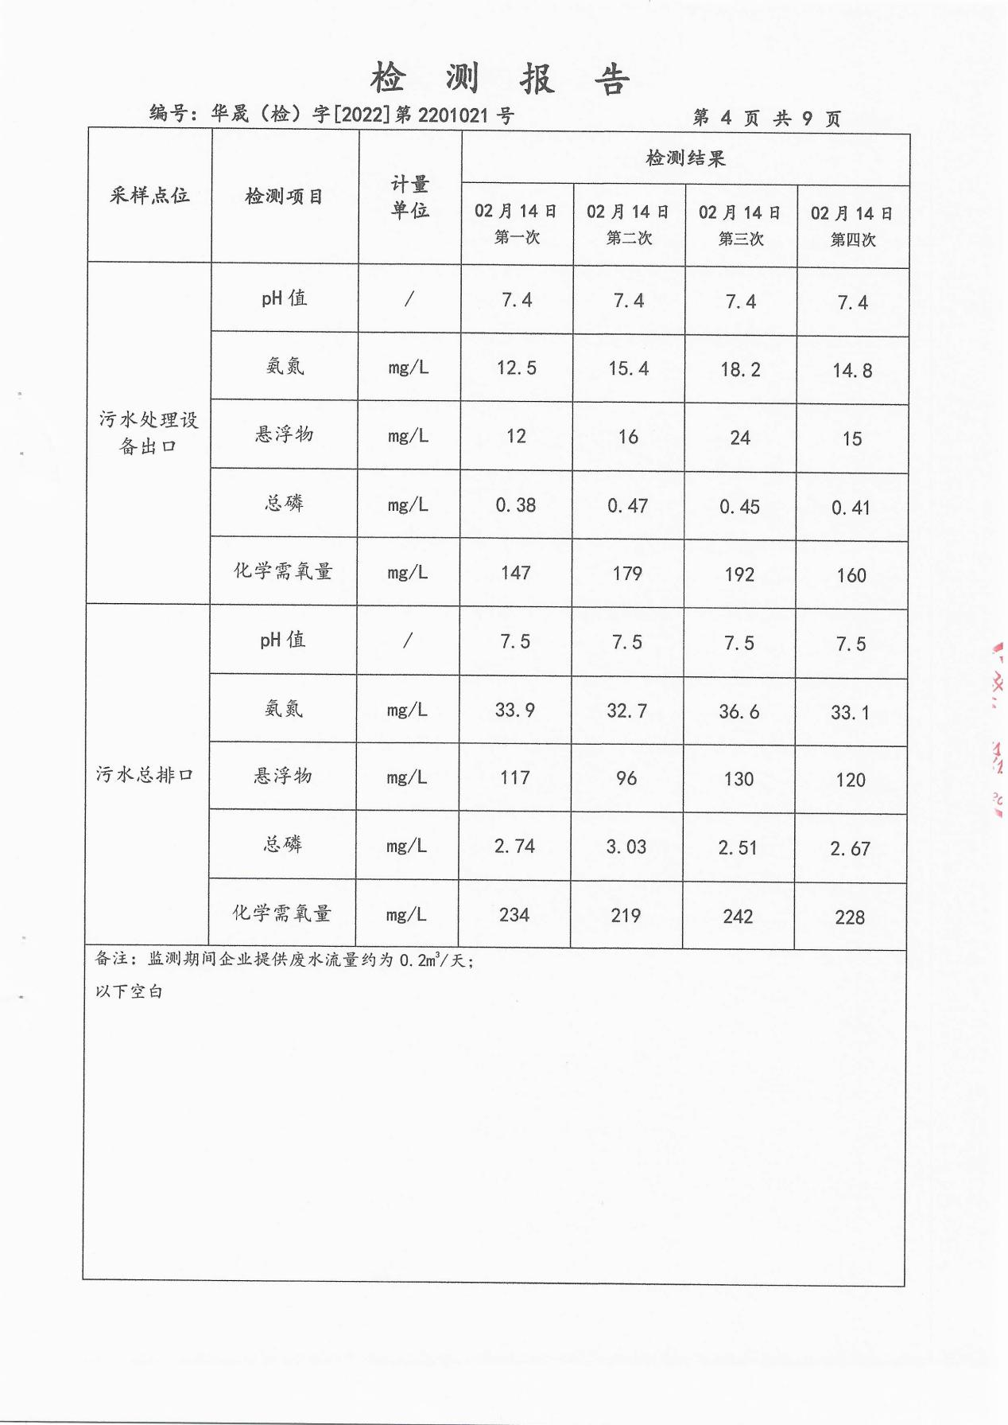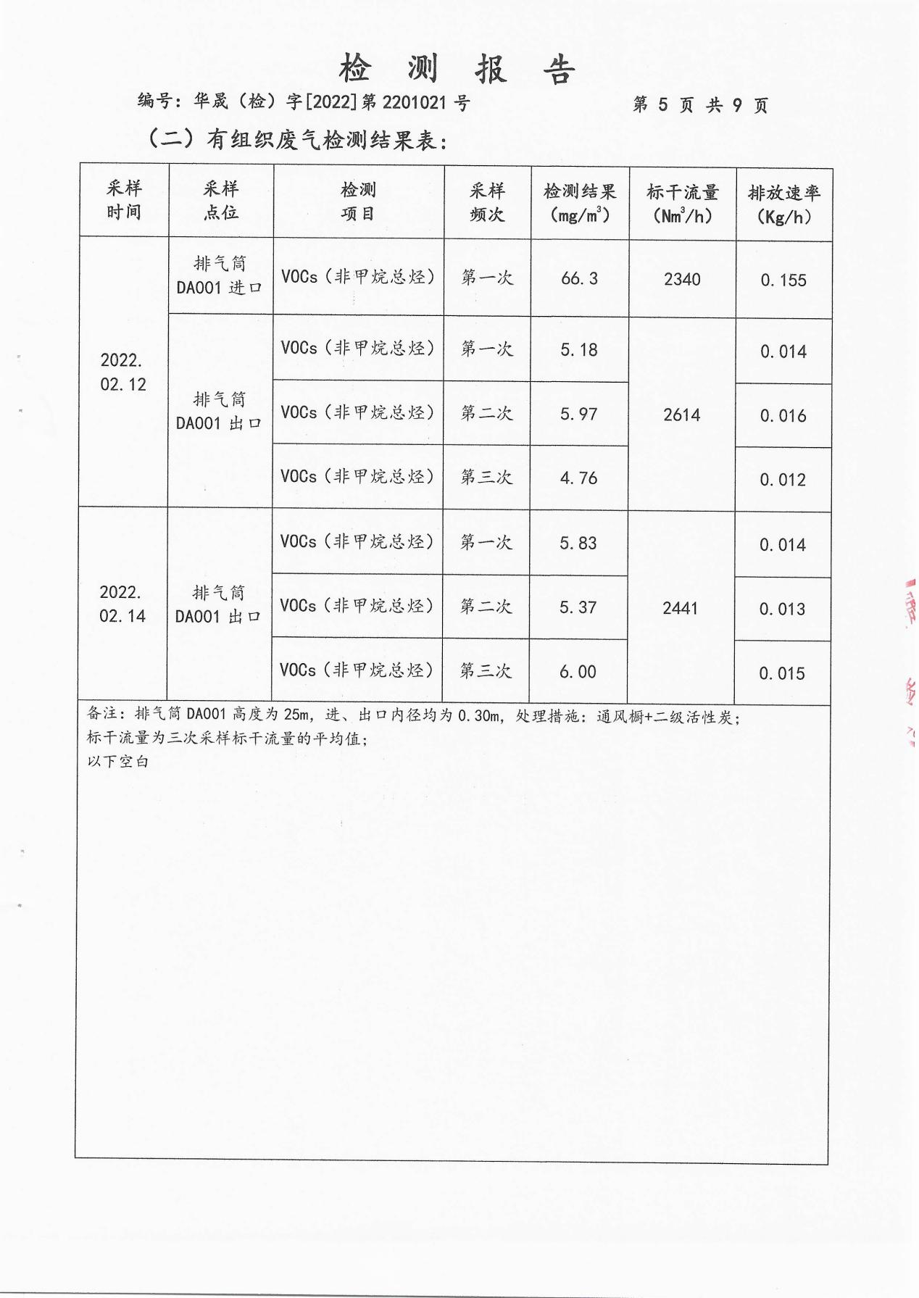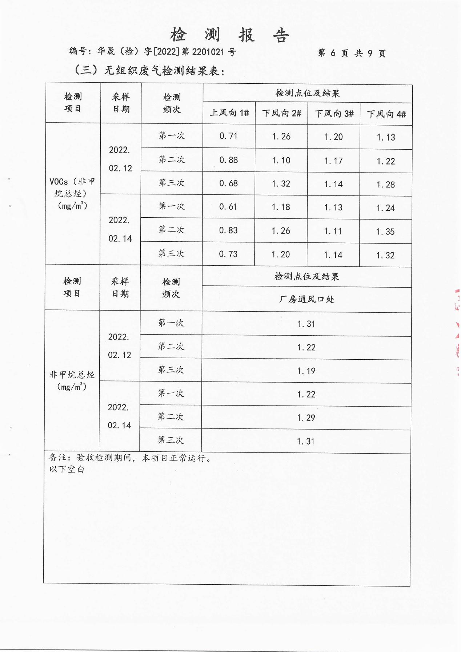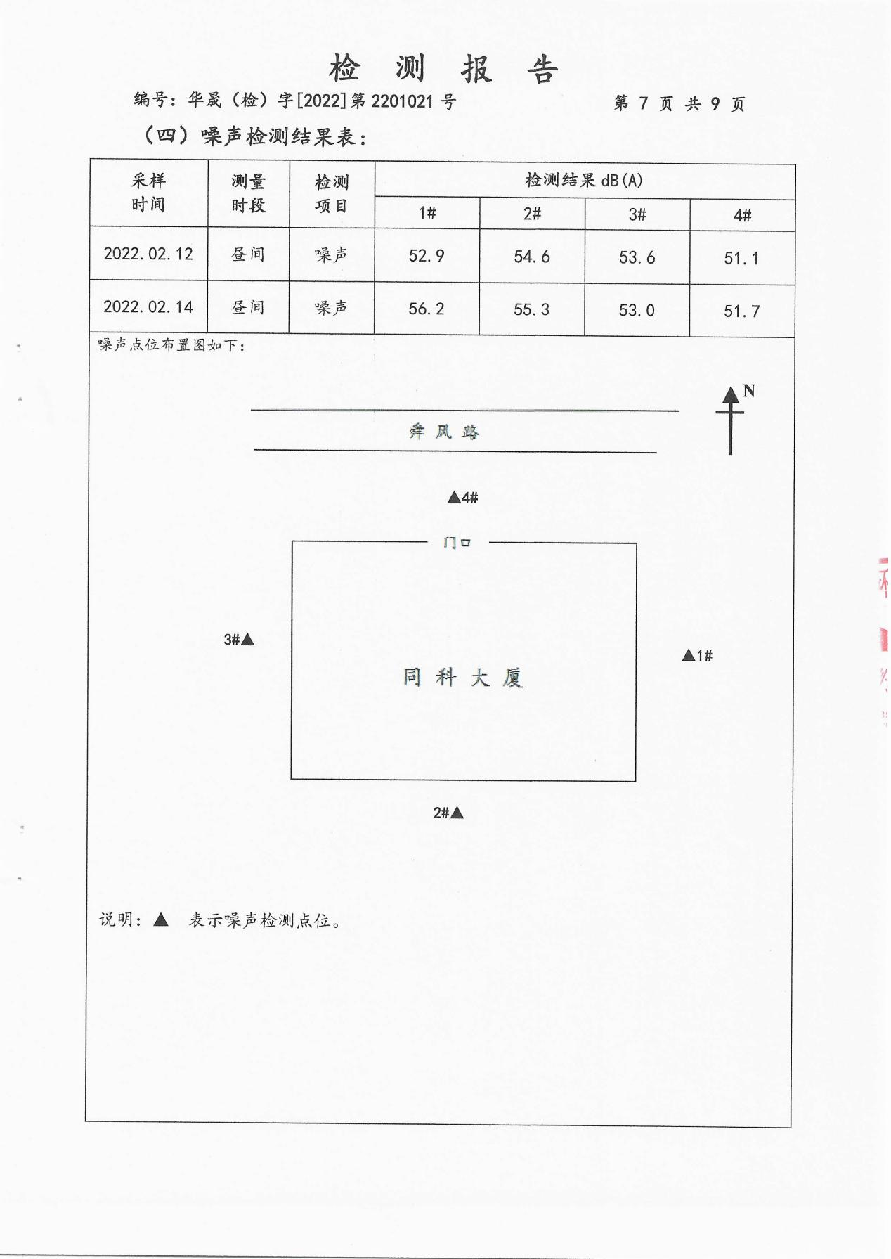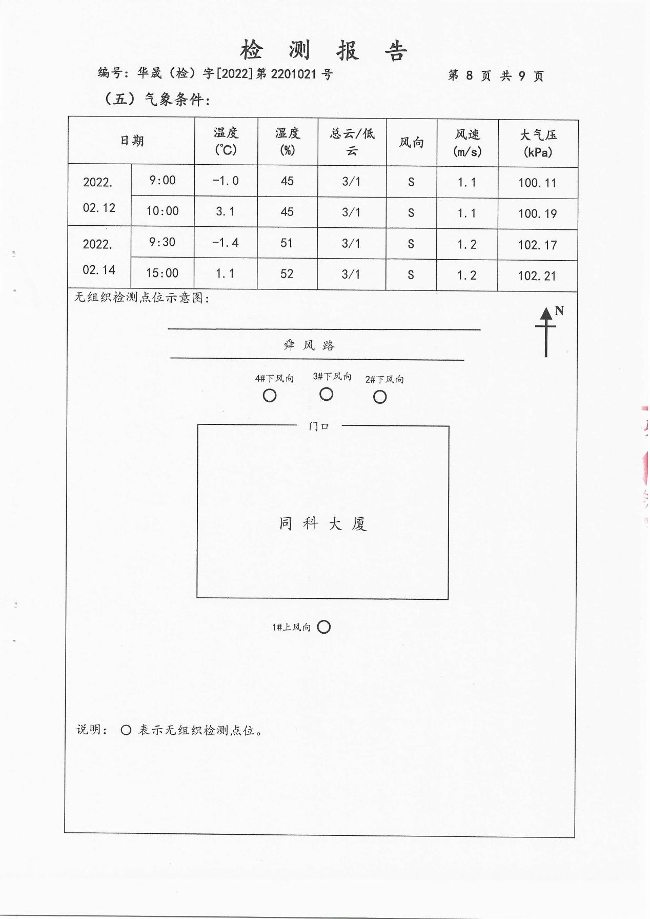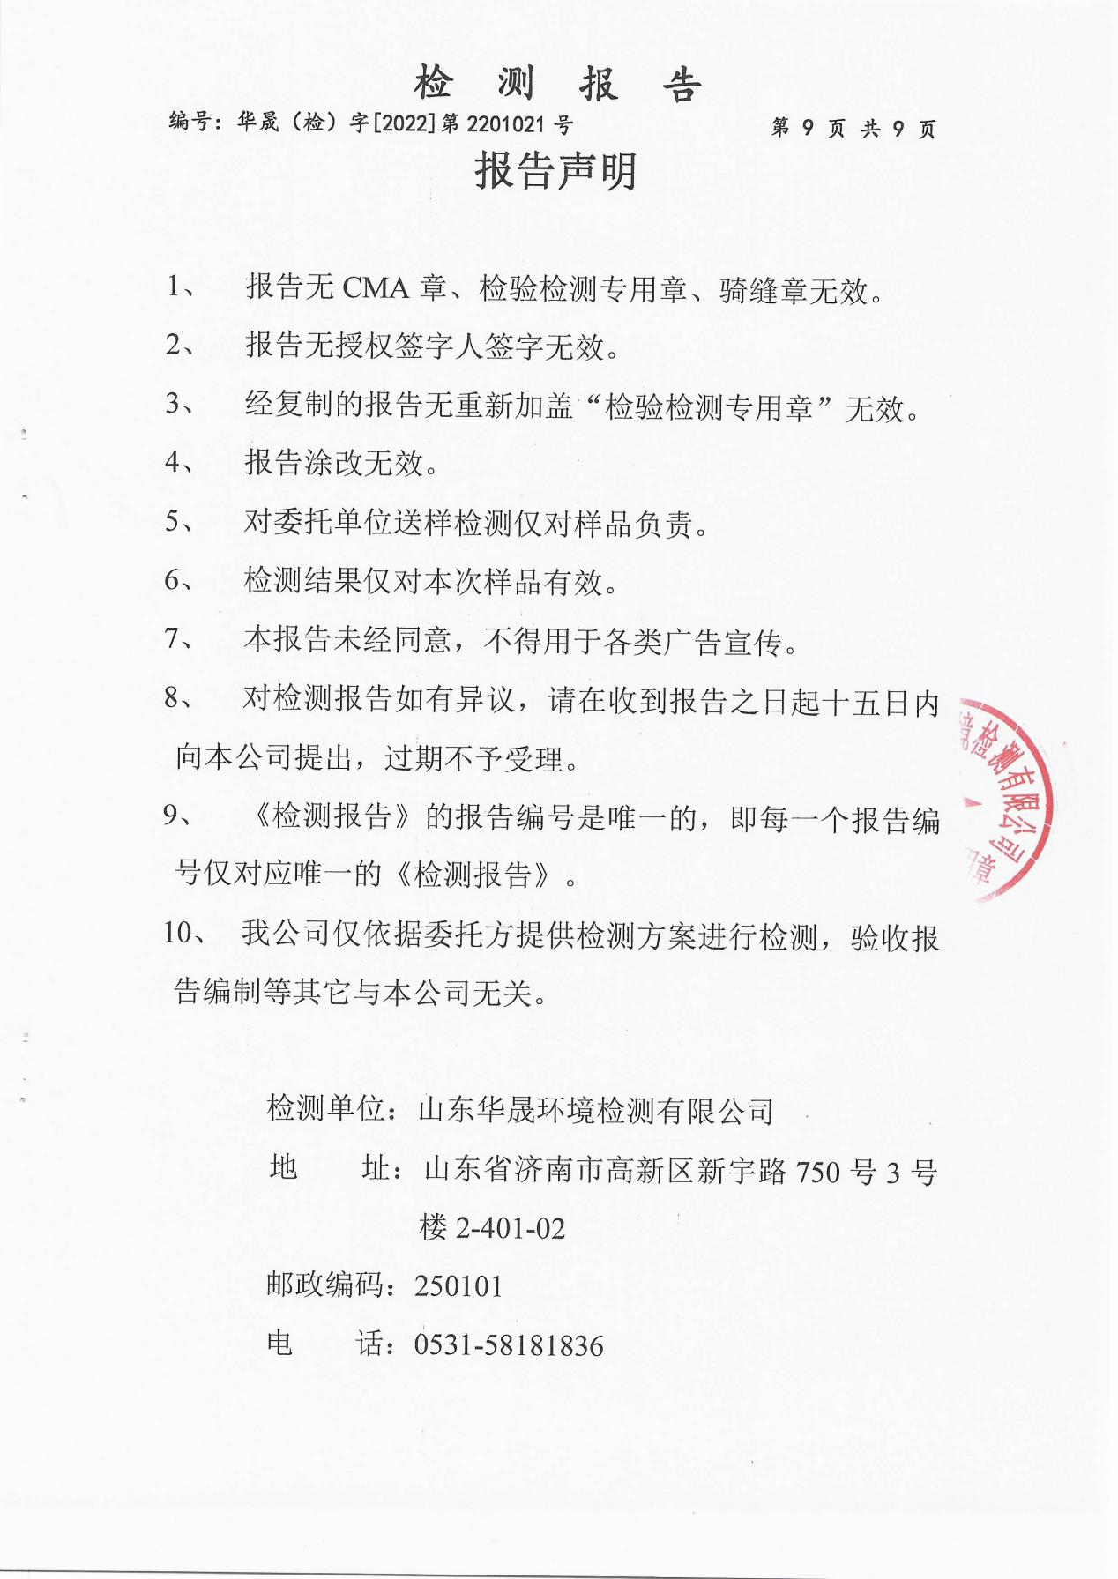

附件4 工况证明

山东康赛德生物科技有限公司实验室项目（一期）
工况证明

验收监测期间，实验室正常运行。

山东康赛德生物科技有限公司

